**Информационная справка о проведении мероприятий, посвященных 83-летию Сталинградской битвы**

**МКОУ «Телетлинская СОШ №1»**

19 ноября 1942 года 83 года назад советские войска  начали  контрнаступление под Сталинградом. Именно этому событию и был посвящён исторический урок памяти «[Ты выстоял, великий Сталинград](http://penza.bezformata.ru/word/ti-vistoyal-velikij-stalingrad/3836900/)» в МКОУ «Телетлинская СОШ №1»

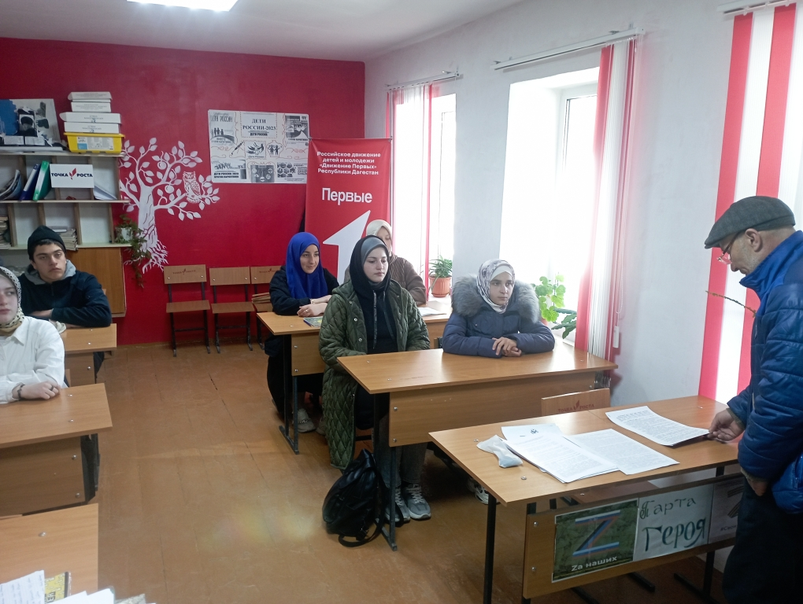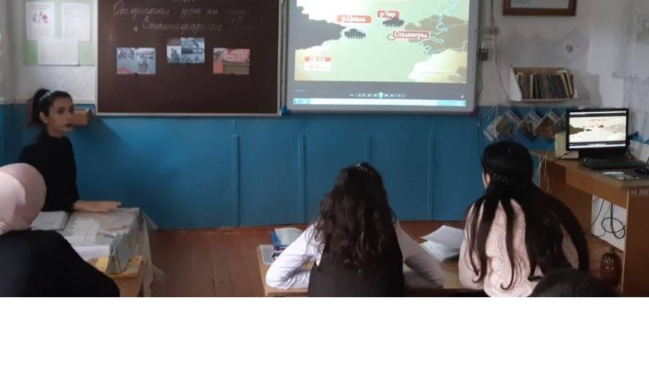

19 ноября 1942 года 83 года назад советские войска  начали  контрнаступление под Сталинградом. Именно этому событию и был посвящён исторический урок памяти «[Ты выстоял, великий Сталинград](http://penza.bezformata.ru/word/ti-vistoyal-velikij-stalingrad/3836900/)» в МКОУ «Телетлинская СОШ №1». В ходе мероприятия учитель истории Амиров А.Н. рассказал о великом народном подвиге, душевном порыве, единстве и мужестве защитников города Сталинграда, что битва за Сталинград стала коренным переломом в ходе Великой Отечественной войны. Именно здесь в 1942-1943 годах решалась дальнейшая судьба планеты. Используя редкие снимки и кадры из хроники ВОВ, Амиров А.Н. интересно изложил трудные страницы истории этой битвы, а затем ответила на интересующие ребят вопросы. Мероприятие сопровождалось электронной презентацией и прослушиванием песен военных лет и паказ фильма «[Ты выстоял, великий Сталинград](http://penza.bezformata.ru/word/ti-vistoyal-velikij-stalingrad/3836900/)»

             Презентацией книжной экспозиции «В сражениях за **Сталинград»** 2 февраля началась беседа «**Сталинград - наша Победа**» с обучающимися 9-11 класса. Ребята вспомнили художественные произведения, посвященные победе советских войск в Сталинградской битве: «**Горячий снег**» Ю. Бондарева, «**В окопах Сталинграда**» В. Некрасова, «**Жизнь и судьба**»  и др. В ходе общения обучающиеся узнали, что в планах немецкого командования и не стоял вопрос о сохранении города, поговорили о подвигах защитников города. Удивление ребят вызвал факт о том, что небесные тела носят имена героев Сталинградской битвы и самого города-героя.

             Пройдут века, а немеркнущая слава доблестных защитников будет вечно жить в памяти народов мира как ярчайший образец беспримерного в военной истории мужества и героизма. Имя "Сталинград" золотыми буквами навечно вписано в историю нашего Отечества.